Big Data
Data Analysis
BDDA 2(2)




Skriptum

4. JG / Schuljahr 2023/2024
HTL-Dornbirn


[1]

Inhaltsverzeichnis
1 Datensysteme 4
1.1 Einführung 4
1.2 Relationale Datenbanken 4
1.2.1 Transaktionen / ACID 4
1.3 Datawarehouse 4
1.4 NoSQL 4
1.4.1 Eigenschaften / Klassifizierung 4
1.4.2 CAP-Theorem 4
1.4.3 BASE-Theorem 4
2 Dateninfrastrukturen 5
2.1 Hadoop/Spark 5
2.2 Cloud Systeme 5
2.3 Containerisierung 5
3 Datenspeicher – NoSQL – Key Value 6
3.1 Grundlagen 6
3.2 Redis – Grundlagen 6
3.3 Redis – Installation 6
3.4 Redis – Zugriff mit Python 6
3.5 Performance 6
3.6 Spaltenorientierung Grundlagen 6
3.7 Cassandra – Grundlagen 6
3.8 Cassandra – Installation 6
3.9 Cassandra – Basic-Datentypen Beispiel 6
3.10 Cassandra – Map-Datentyp Beispiel 6
3.11 Cassandra – Performance 6
4 Datenspeicher – NoSQL – Dokumentenorientierung 7
4.1 Grundlagen 7
4.2 MongoDB – Grundlagen 7
4.3 MongoDB – Installation 7
4.4 MongoDB – Beispiele 7
5 Datenspeicher – NoSQL – Graphenorientierung 8
5.1 Grundlagen 8
5.2 Neo4j – Grundlagen 8
5.3 Neo4j – Installation 8
5.4 Neo4j – Beispiele 8
6 Datenanalyse – Überblick 9
6.1 Programmiersprachen 9
6.2 Data-Science-Plattformen 9
6.3 Machine-Learning Bibliotheken 9
6.4 Cloud-Angebote 9
6.5 Analyseverfahren 9
7 Datenanalyse – deskriptive Analyse 10
7.1 Begriffe (deskriptive, diagnostische, prädiktive, präskriptive Analyse) 10
7.2 Datentypen und Skalentypen 10
7.3 Einordnung der Verfahren 10
8 Datenanalyse – Algorithmen 11
8.1 Diskrimianzanalyse 11
8.2 Support Vector Machines 11
8.3 k-nearest-neighbors 11
8.4 Bayes-Klassifikation 11
8.5 Neuronale Netze 11
8.6 Regression 11
9 Datenanalyse – Machine learning workflow 12
9.1 ML Workflow 12
9.2 Use case Diabetes Daten 12
9.3 Use Case Titanic disaster 12
10 A Use cases 13
10.1 A.1 Python – Einführung 13
10.2 A.2 SprintBoot-Actuator / Prometheus / Grafana 13
10.3 A.3 Jupyter – Anwendung erstellen (Data-Science-Plattform) 13
10.4 A.4 Projekt ML / Spark – Use it 13
11 Anhang 14
11.1 Hinweise zum Skriptum 14
11.2 SSH Zugriff auf Jump-Server (Schüler) 14
11.2.1 Zugriffs-Schema außerhalb der Schule (via Port 11205) 14
11.2.2 Zugriffs-Schema innerhalb der Schule (via Port 22) 14
11.2.3 ProxyJump via Jump-Server 15
11.2.3.1 Hinterlegung eines Public Keys beim User auf der Labormaschine 15
11.2.3.2 Zugriff via ssh: 17
11.2.4 Unterstützung für Situation von Zuhause und in der Schule 18

- Datensysteme
  - Einführung
  - Relationale Datenbanken
    - Transaktionen / ACID

Read uncommited
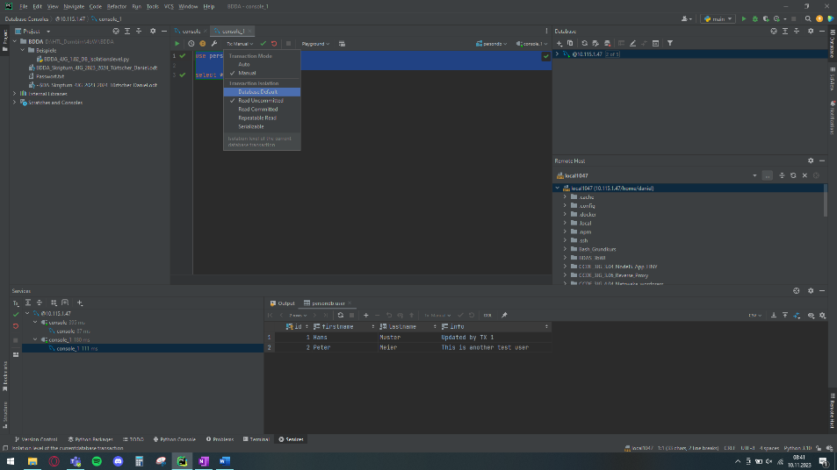

Read Commited
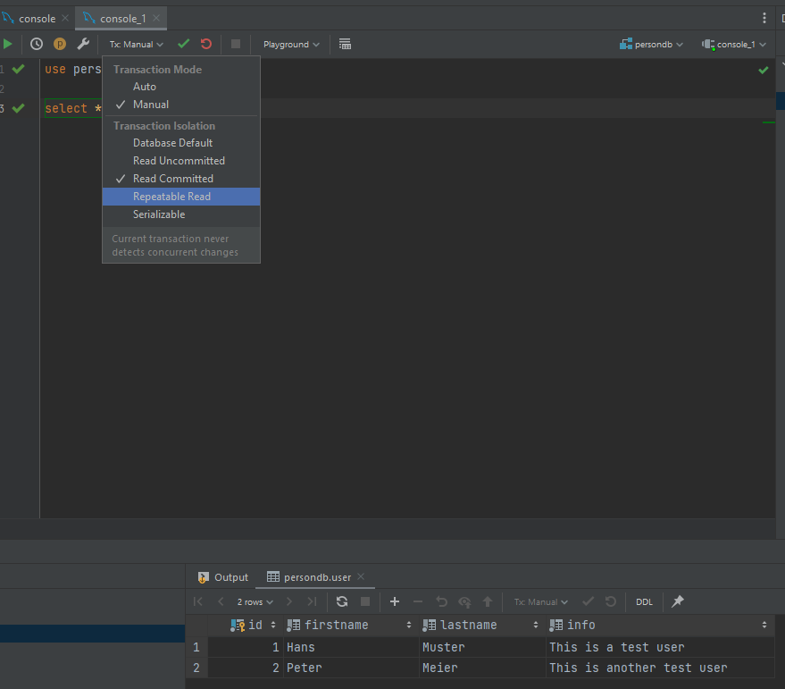
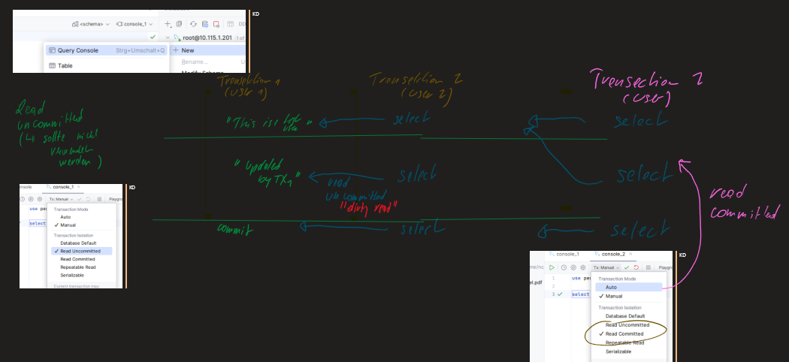

Repeateble Read
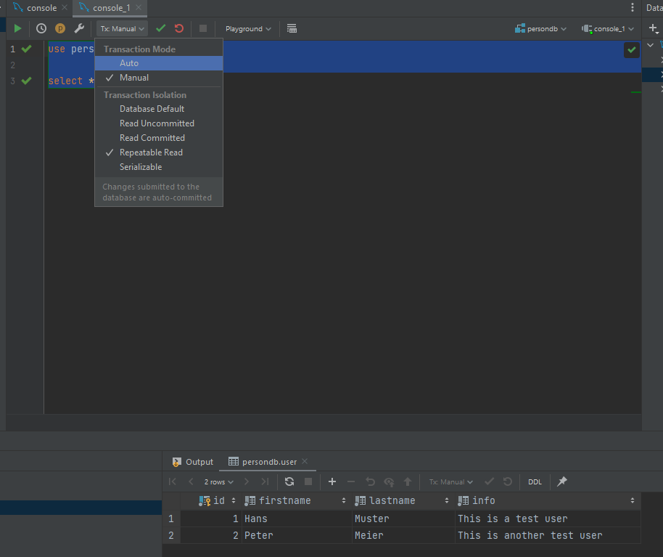
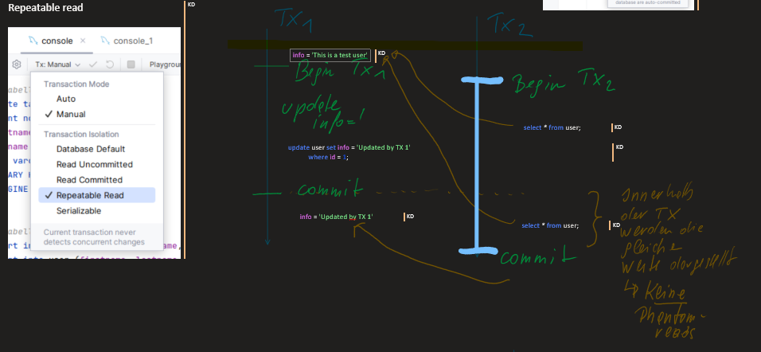

Seriziable
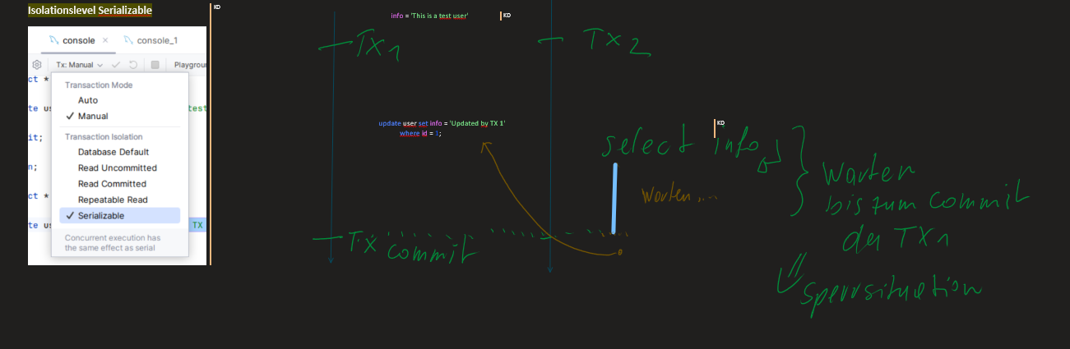
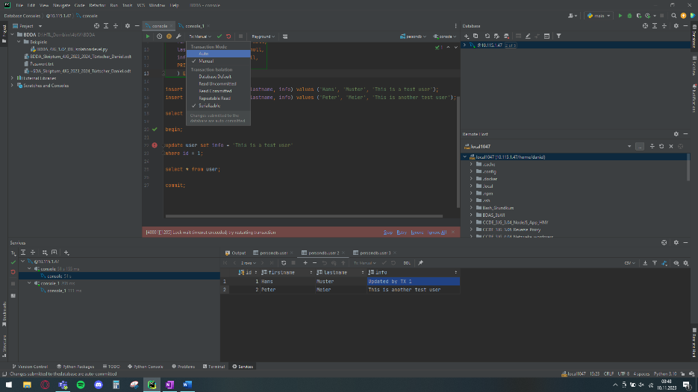
  - Datawarehouse
  - NoSQL
    - Eigenschaften / Klassifizierung
    - CAP-Theorem
    - BASE-Theorem

- Dateninfrastrukturen
  - Hadoop/Spark
  - Cloud Systeme
  - Containerisierung
  - Visualisierung

- Datenspeicher – NoSQL – Key Value
  - Grundlagen
  - Redis – Grundlagen
  - Redis – Installation
  - Redis – Zugriff mit Python
  - Performance
  - Spaltenorientierung Grundlagen
  - Cassandra – Grundlagen
  - Cassandra – Installation
  - Cassandra – Basic-Datentypen Beispiel
  - Cassandra – Map-Datentyp Beispiel

- Datenspeicher – NoSQL – Dokumentenorientierung
  - Grundlagen
  - MongoDB – Grundlagen
  - MongoDB – Installation
  - MongoDB – Beispiele

- Datenspeicher – NoSQL – Graphenorientierung
  - Grundlagen
  - Neo4j – Grundlagen
  - Neo4j – Installation
  - Neo4j – Beispiele

- Datenanalyse – Überblick
  - Programmiersprachen
  - Data-Science-Plattformen
  - Machine-Learning Bibliotheken
  - Cloud-Angebote

- Datenanalyse – deskriptive Analyse
  - Begriffe
  - Datentypen und Skalentypen
  - Einteilung KI – ML
  - ML-Ablauf
  - ML-Beispiel - Jupyter

- Datenanalyse – Algorithmen
  - Diskriminanzanalyse
  - k-nearest-neighbors
  - Regression
  - Clustering

- Datenanalyse – Künstliche neuronale Netze
  - Aufbau
  - Beispiel
- Anhang
  - Hinweise zum Skriptum
- Das Skriptum ist wichtiger Teil der Mitarbeits-Dokumentation und dient auch als Lerngrundlage
- Bitte das Skriptum laufend mit dem aktuellen Theoriestoff komplettieren.
- Darauf acht geben, dass ALLE bisherigen Übungen entsprechend dokumentiert sind
  - Eine Übungsdokumentation enthält zumindest Screenshots, Beschreibungen und Code-Ausschnitte
- Anmerkungen / Feedback aus letzten Beurteilungen berücksichtigen
- Inhaltsverzeichnis aktualisieren
- Form/Layout prüfen
- Abgabe immer als PDF

  - SSH Zugriff auf Jump-Server (Schüler)
Über den „Jump“-Server itlabor3.htldornbirn.vol.at kann sowohl innerhalb der Schule als auch außerhalb der Schule der Login auf die eigene Virtuelle Maschine erfolgen.

(Beispiel: Schüler mit Maturajahr 2024)
Voraussetzungen:
Die private Keys der jeweiligen Klasse sind im $USER\.ssh Verzeichnis hinterlegt:
id_awi_2024
id_bwi_2024
id_cwi_2024
    - Zugriffs-Schema außerhalb der Schule (via Port 11205)
ssh -i~/.ssh/id_awi_2024 -p '11205' 'jump-awi-2024@itlabor3.htldornbirn.vol.at'
ssh -i~/.ssh/id_awi_2024 -p '11205' 'jump-awi-2024@itlabor3.htldornbirn.vol.at'
Enter passphrase for key 'id_awi_2024':
Welcome to Ubuntu 20.04.2 LTS (GNU/Linux 5.4.0-58-generic x86_64)
* Documentation: https://help.ubuntu.com
* Management: https://landscape.canonical.com
* Support: https://ubuntu.com/advantage
System information as of Mon May 24 17:53:43 UTC 2021
….
    - Zugriffs-Schema innerhalb der Schule (via Port 22)
ssh -i~/.ssh/id_awi_2024 'jump-awi-2024@10.115.1.205'

    - ProxyJump via Jump-Server

Damit man bequem gleich auf den Zielserver springen kann, wird in ~/.ssh/config folgendes eingetragen:

Host jump
HostName itlabor3.htldornbirn.vol.at
User jump-awi-2024
Port 11205
IdentityFile ~/.ssh/id_jump

Host Labor1205
HostName 10.115.1.205
User klaus
ProxyJump jump

Damit kann man auf die eigene Labormaschine zugreifen, in dem man in der GitBash einfach

ssh Labor1205

eingibt. Man wird nach der id_jump „Passphrase“ und dem eigenen Passwort auf dem Server gefragt.

      - Hinterlegung eines Public Keys beim User auf der Labormaschine

Wenn man für den User ein eignes Key-Pair erzeugt und auf den Zielrechner stellt, kann der Zugriff nur durch Eingabe der Passphrase für den id_jump Key erfolgen:

cd ~/.ssh

ssh-keygen -t rsa -b 4096
Generating public/private rsa key pair.
Enter file in which to save the key (/c/Users/klaus/.ssh/id_rsa): id_klaus
Enter passphrase (empty for no passphrase):
Enter same passphrase again:
Your identification has been saved in id_klaus.
Your public key has been saved in id_klaus.pub.
The key fingerprint is:
SHA256:tEwor3Q+nYdyANuISsw3towjck106LlH8lbN0MELMKA klaus@DESKTOP-8OCTPRI
The key's randomart image is:
+---[RSA 4096]----+
| ..o. .. |
| . . o.... |
| E = o +... |
|o + X + =. |
| +.+O * S o |
|..=+oO + o |
|+o.o+ B = . |
|o.. o + . |
| |
+----[SHA256]-----+

klaus@DESKTOP-8OCTPRI

Der Public Key wird auf den Zielserver übertragen: (mehrfache Eingabe der id_jump Passphrase!)
klaus@DESKTOP-8OCTPRI MINGW64 ~/.ssh
$ ssh-copy-id -i id_klaus.pub klaus@Labor1205
/usr/bin/ssh-copy-id: INFO: Source of key(s) to be installed: "id_klaus.pub"
Enter passphrase for key '/c/Users/klaus/.ssh/id_jump':
/usr/bin/ssh-copy-id: INFO: attempting to log in with the new key(s), to filter
out any that are already installed
Enter passphrase for key '/c/Users/klaus/.ssh/id_jump':
/usr/bin/ssh-copy-id: INFO: 1 key(s) remain to be installed -- if you are prompt
ed now it is to install the new keys
Enter passphrase for key '/c/Users/klaus/.ssh/id_jump':
klaus@10.115.1.205's password:

Number of key(s) added: 1

Now try logging into the machine, with: "ssh 'klaus@Labor1205'"
and check to make sure that only the key(s) you wanted were added.

Dieser Private Key wird im ~/ssh/config eingetragen:

Host jump
HostName itlabor3.htldornbirn.vol.at
User jump-awi-2024
Port 11205
IdentityFile ~/.ssh/id_jump

Host Labor1205
HostName 10.115.1.205
User klaus
IdentityFile ~/.ssh/id_klaus
ProxyJump jump
~

      - Zugriff via ssh:

$ ssh klaus@Labor1205
Enter passphrase for key '/c/Users/klaus/.ssh/id_jump':
Welcome to Ubuntu 20.04.2 LTS (GNU/Linux 5.4.0-58-generic x86_64)

* Documentation: https://help.ubuntu.com
* Management: https://landscape.canonical.com
* Support: https://ubuntu.com/advantage
…

    - Unterstützung für Situation von Zuhause und in der Schule
Im ~/ssh/config werden zwei Einträge für die Labormaschine gemacht. Jene mit „x“ am Ende ist die eXterne, jene ohne die für den Zugriff innerhalb der Schule auf Port 22 – die verwendet dann auch keinen Jump-Host.

Host jump
HostName itlabor3.htldornbirn.vol.at
User jump-awi-2024
Port 11205
IdentityFile ~/.ssh/id_jump

Host Labor1205x
HostName 10.115.1.205
User klaus
IdentityFile ~/.ssh/id_klaus
ProxyJump jump

Host Labor1205
HostName 10.115.1.205
User klaus
IdentityFile ~/.ssh/id_klaus

Quelle: https://www.europeanbusinessreview.com/how-big-data-and-ai-interact-with-one-another-even-today/

